Debate un nuevo Marco Estratégico en su Asamblea General desde este jueves

Cáritas fija "construir la solidaridad mundial" como prioridad del próximo cuatrienio
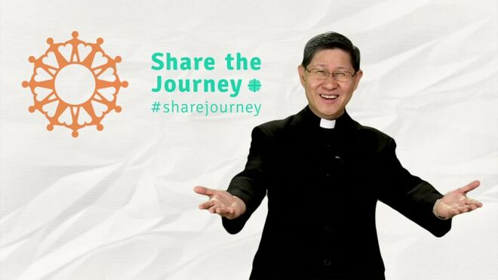
El cardenal Tagle presenta la campaña Share the Journey

Entre sus otras "orientaciones estratégicas", "Cáritas en el corazón de la Iglesia; rReducir riesgos, salvar vidas, reconstruir comunidades; pPromover el desarrollo humano integral y sostenible y cuidar la creación; y mejorar la eficacia de la confederación de Cáritas"
22.05.2019 | RD/Vatican News
“Una sola familia humana, una sola casa común” es el tema de la 21ª Asamblea General de Cáritas Internationalis que tendrá lugar en Roma del 23 al 28 de mayo de 2019. Un tema que refleja la misión de Cáritas de proteger tanto a los más pobres como a los más vulnerables y que también encierra el espíritu de la encíclica del Papa Francisco Laudato Si, relativo al cuidado de nuestra casa común.
En esta ocasión, se reunirán por primera vez el nuevo Foro de las Mujeres y el Foro de los Jóvenes de Cáritas, el día 22 de mayo. Sede de la Asamblea General y los Foros será el Hotel Ergife, en Via Aurelia, Roma.
Entre los ponentes invitados se encuentran José Graziano da Silva, director general de la Organización de las ONU para la Alimentación y la Agricultura (FAO), y el Cardenal Pedro Barreto, arzobispo de Huancayo (Perú) y figura destacada de la REPAM, red de la Iglesia católica para la defensa de los derechos de las poblaciones que viven en la Amazonia.

La misa de apertura con el Papa Francisco
Los trabajos de la Asamblea General de Cáritas serán inaugurados con una misa de apertura presidida por el Papa Francisco el jueves 23 de mayo a las 17 horas en la Basílica de San Pedro. Además, cada una de las regiones de la confederación de Cáritas preparará y celebrará una misa. Por su parte, el Presidente de Cáritas Internationalis, el Cardenal Luis Antonio Tagle, dirigirá cada mañana una reflexión diaria con los delegados.
Ver imagen en Twitter
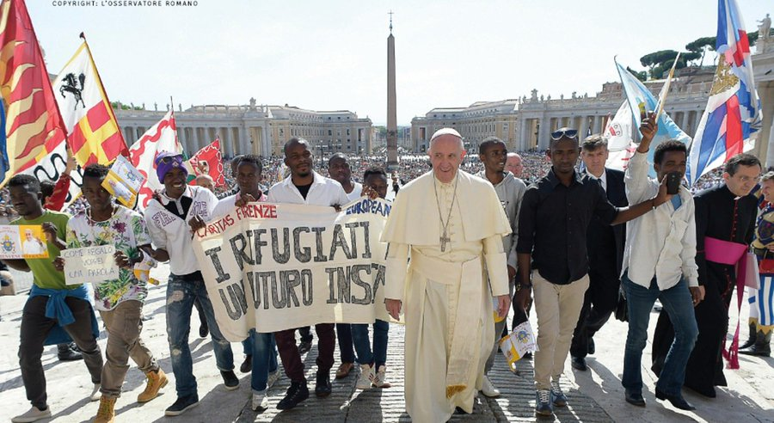

Información y privacidad de Twitter Ads

Compartimos una humanidad común
“El futuro está hecho con nosotros, compartamos el viaje”: es el título de un collage interactivo con fotos de migrantes y refugiados, del pasado y del presente, líderes y personas asociadas con la migración. Después de la conferencia de prensa el jueves 23, el cardenal Tagle pegará una foto de su abuelo, un niño emigrante de China a las Filipinas, en la obra de arte. Durante la Asamblea General, algunos representantes de Cáritas e inmigrantes completarán el collage con otras fotos. Una obra artística que ayudará a reflexionar sobre cómo aun siendo muy diferentes como individuos, compartimos una humanidad común.

Objetivos de la Asamblea
Los delegados enviados por cada una de las 164 organizaciones miembro nacionales de la confederación de Cáritas se reunirán en Asamblea General para tomar decisiones clave, tales como acordar un nuevo Marco Estratégico y un presupuesto para los próximos cuatro años. La Asamblea General elegirá también al Presidente de Cáritas Internationalis, el Tesorero, el Secretario General y los dos Vicepresidentes y ratificará asimismo la elección de los miembros del Consejo de Representación de Cáritas Internationalis, el órgano de gobierno que se reúne con frecuencia.

El Marco Estratégico
El Marco Estratégico 2019/2023 refleja el trabajo que las organizaciones miembro de Cáritas quieren llevar a cabo de forma conjunta como confederación, operando a través de sus estructuras internacionales y regionales. El Marco Estratégico se basa en cinco “orientaciones estratégicas”, a saber: Cáritas en el corazón de la Iglesia; Reducir riesgos, salvar vidas, reconstruir comunidades; Promover el desarrollo humano integral y sostenible y cuidar la creación; Construir la solidaridad mundial y Mejorar la eficacia de la confederación de Cáritas.
La aprobación final del Marco Estratégico tendrá lugar en la Asamblea General donde los delegados, organizados en pequeños grupos, discutirán como hacerlo operativo a nivel naciones, regional e internacional.
https://www.religiondigital.org/solidaridad/Caritas-construir-solidaridad-prioridad-cuatrienio_0_2124087587.html

